ประกาศเทศบาลตำบลร่มเมือง
เรื่อง การโอนงบประมาณรายจ่ายประจำปี พ.ศ. ๒๕๕๘

.........................................................

ตามที่เทศบาลตำบลร่มเมือง อำเภอเมืองพัทลุง จังหวัดพัทลุง ได้ทำบัญชีโอนงบประมาณรายจ่าย ประจำปี ๒๕๕๘ ครั้งที่ ๕/๒๕๕๘ ซึ่งได้รับอนุมัติจากผู้บริหารท้องถิ่นแล้ว เมื่อวันที่ ๓ เดือนกันยายน พ.ศ. ๒๕๕๘ เทศบาลตำบลร่มเมือง จึงประกาศเพื่อให้ประชาชนได้ทราบต่อไป
ประกาศ ณ วันที่ ๓ กันยายน พ.ศ. ๒๕๕๘
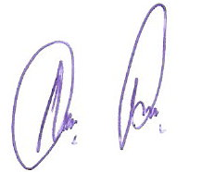

(ลงชื่อ)

(นายสมพงษ์ ดอนเพ็งจันทร์)
นายกเทศมนตรีตำบลร่มเมือง

d/อรอุษา /ประกาศ ทต./น. ๑ /ค ๐๖

